МИНИСТЕРСТВО ЦИФРОВОГО РАЗВИТИЯ,
СВЯЗИ И МАССОВЫХ КОММУНИЦАЦИЙ РОССИЙСКОЙ ФЕДЕРАЦИИ

ФЕДЕРАЛЬНОЕ ГОСУДАРСТВЕННОЕ БЮДЖЕТНОЕ ОБРАЗОВАТЕЛЬНОЕ УЧРЕЖДЕНИЕ ВЫСШЕГО ОБРАЗОВАНИЯ

«САНКТ-ПЕТЕРБУРГСКИЙ ГОСУДАРСТВЕННЫЙ УНИВЕРСИТЕТ ТЕЛЕКОММУНИКАЦИЙ ИМ. ПРОФ. М.А. БОНЧ-БРУЕВИЧА»

(СПбГУТ)
Кафедра сетей связи и передачи данных
ОТЧЁТ
по лабораторной работе №2 на тему:
«Изучение основ работы с программой D-Link Wi-Fi Planner Pro»
по дисциплине «Беспроводные системы передачи данных»
Выполнили: студенты группы ИКВТ-82, Александрова К.В.
Нефедов Д.И.
Сергеев Н.А.
Принял: доцент, Владимиров С.С.
« » декабря 2021 г. ___________/ Владимиров С.С./
Ход выполнения работы

Цель - Ознакомиться с основами работы с программой D-Link Wi-Fi Planner Pro.

Для анализа помещения необходимо построить ее модель:

- В качестве плана задать файл с произвольным планом двухкомнатной квартиры.
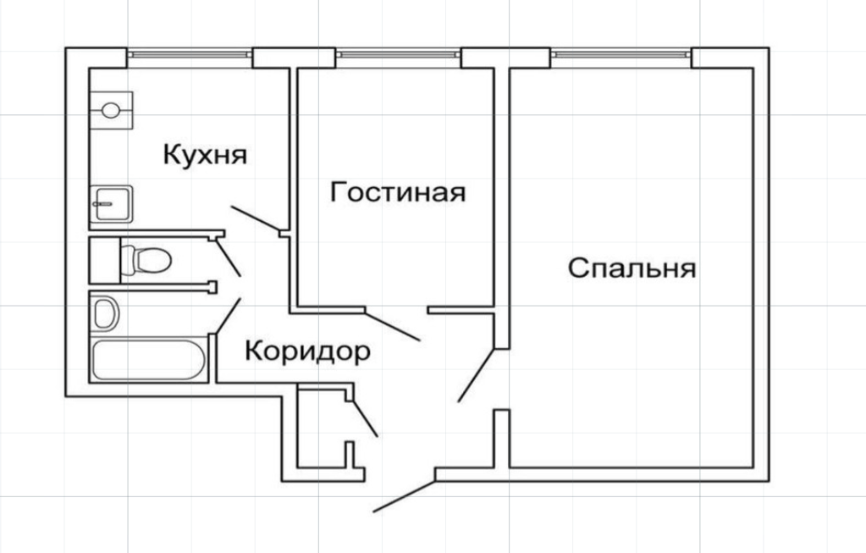
- Указать масштаб, пользуясь кнопкой «Scale floor plan».
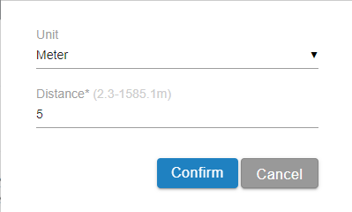

- Задать зону покрытия («Define Wi-Fi zone»—«Coverage zone»).
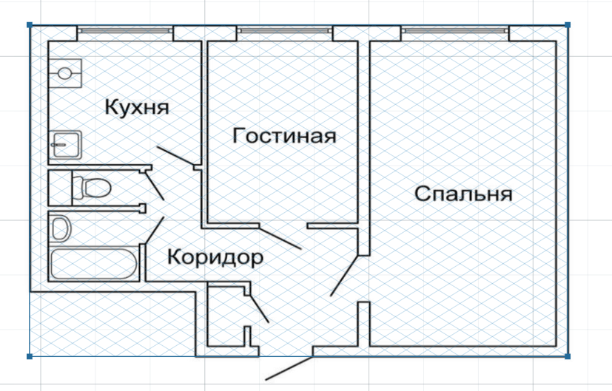
- Нарисовать на схеме перегородки. (Внешние стены несущие бетонные («Concrete wall»), внутренние перегородки («Wood wall»)
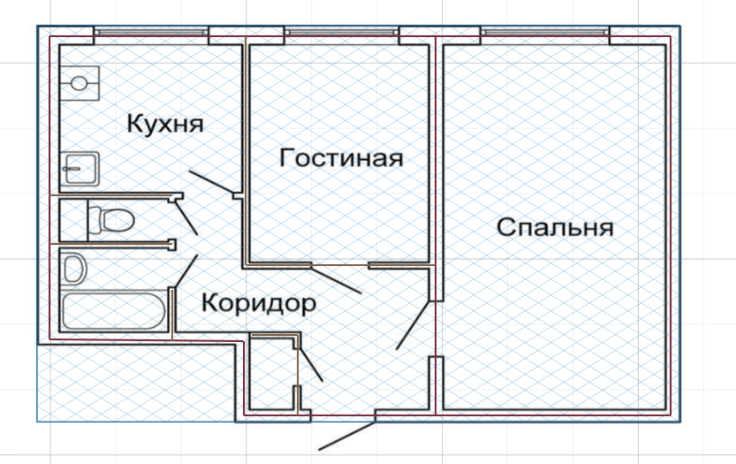

- Нарисовать область типа помещения. Выбрать тип помещения «Closed Office Area».
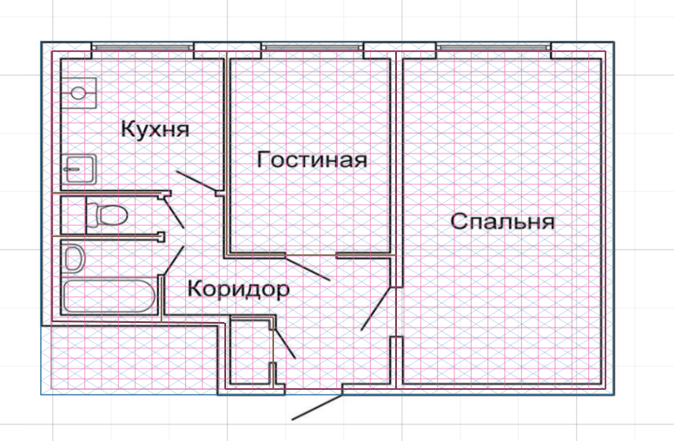
- Рассчитать размещение точек автоматически, нажав на кнопку «Advisor». Настройки точек доступа оставить по умолчанию (диапазон 2,4 ГГц).
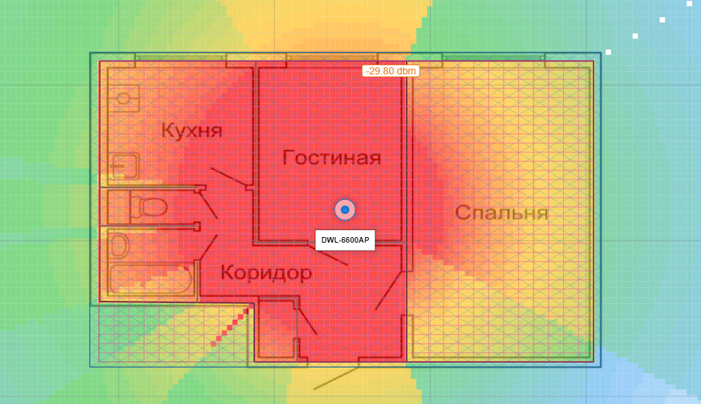
- Разместить точки вручную так, чтобы по всей рабочей зоне обеспечить уровень сигнала не хуже, чем −55 дБ.
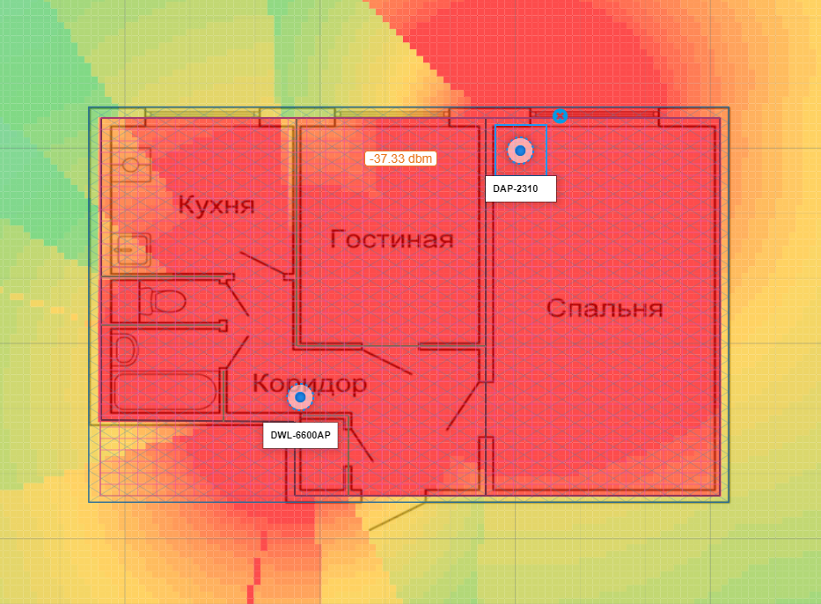
- Сравнить с результатом выполнения предыдущей практической работы и автоматическим размещением.

Сравнение: Автоматическая установка при помощи “Advisor” строго соблюдает заданные параметры, и поэтому, в нашей модели, он использовал 1 точку доступа, что отлично подходить на стабильного интернета, но, если нужно обеспечить более обширную зону покрытия, стоит поставить две точки в спальне и в коридоре.

